子网掩码与划分子网

一、实验目的

1、掌握子网掩码的算法。

2、了解网关的作用

3、熟悉掌握模拟软件 Packet Tracer 的使用

二、实验仪器设备及软件

Packet Tracer 8.2.0

三、实验方案

首先在不划分子网的情况下，构建一个小型的网络结构，检查通信情况。随后手动修改子网掩码划定子网，再次检查通信情况；最后通过添加一个路由器设备的形式完成两个子网间的通信。

四、实验步骤

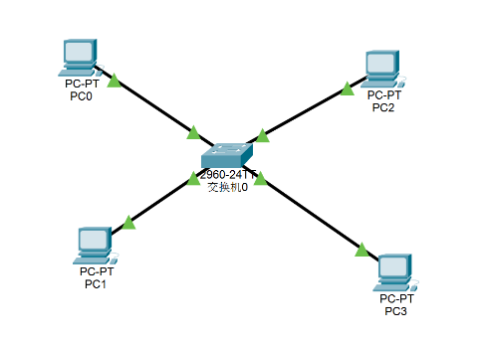1. 首先构建一个如图所示的网络拓扑结构，并初始化的 IP 地址和子网掩码。四台电脑的 IP 地址和子网掩码分别为：

PC0：192.168.0.2、255.255.255.0。

PC1：192.168.0.15、255.255.255.0。

PC2：192.168.0.40、255.255.255.0。

PC3：192.168.0.50、255.255.255.0。

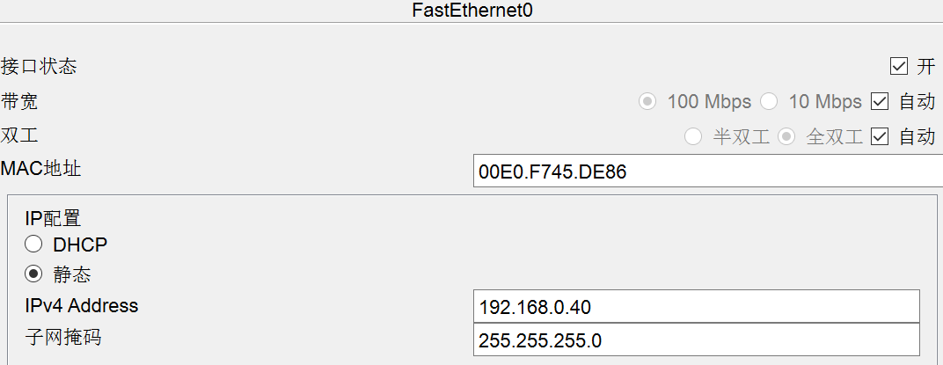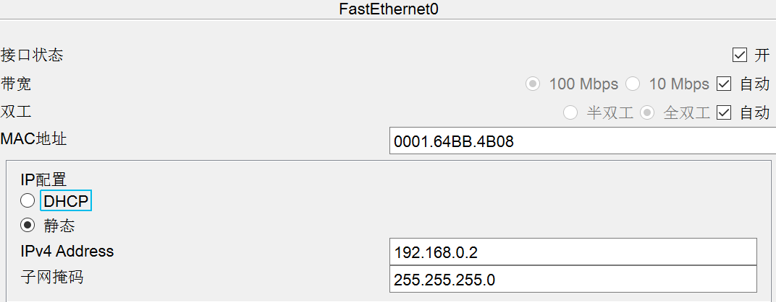

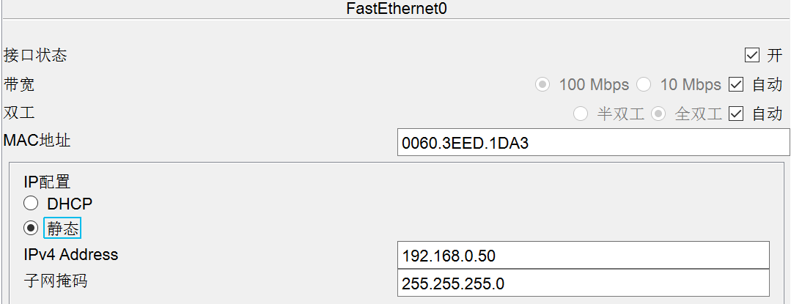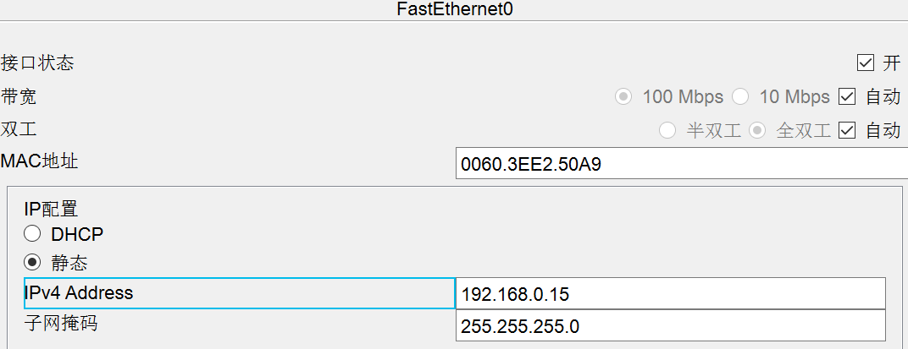

然后用 PC1 去 ping PC3，通信毫无问题。

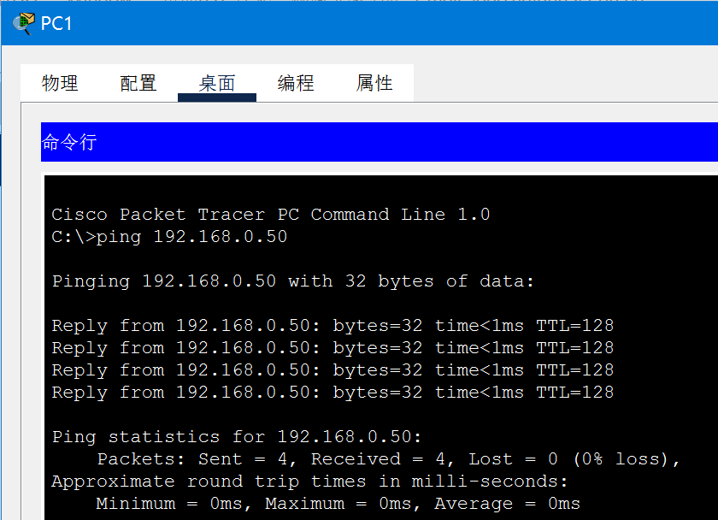

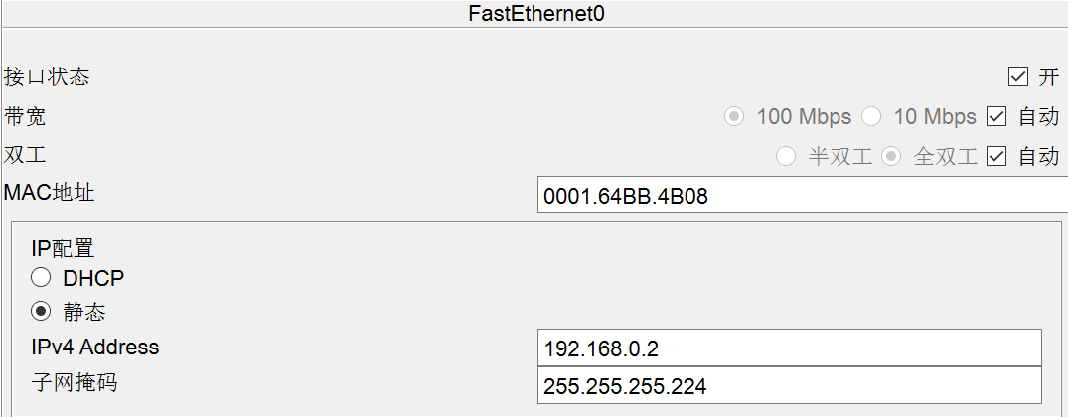2. 然后手动将四台电脑的子网掩码都改成了 255.255.255.224，此时 PC0 和PC1、PC2 和 PC3 分别被分配到了两个子网中，再次尝试 PC1 ping PC3，发现无法通信了。

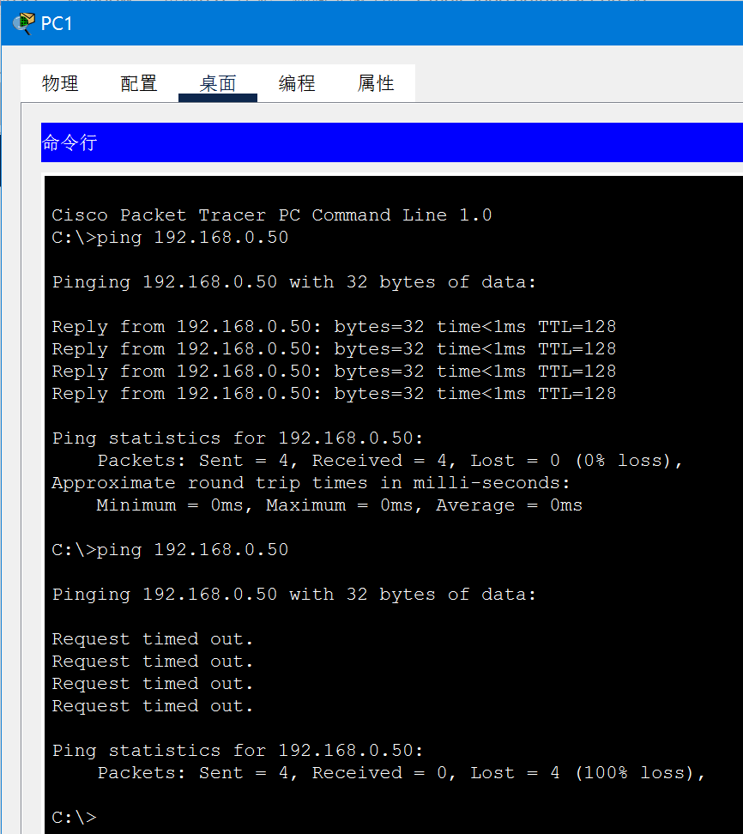

3. 这当然是因为这是两个子网的问题，要进行通信就需要接入路由器并配置。于是接下来接入路由器，改成如下的拓扑结构。并且在路由器的两个接口分别分配不同的 IP 地址，同时设置四台电脑的默认网关。配置完成后再次 PC1 ping PC3，结果成功。

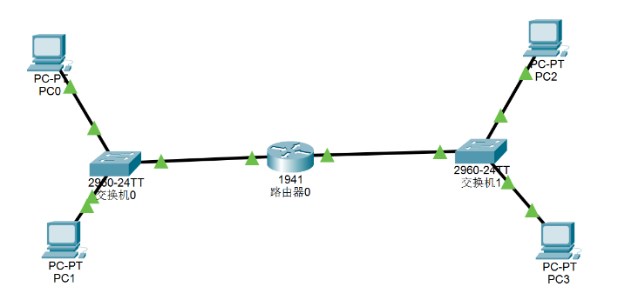

（新的拓扑结构）

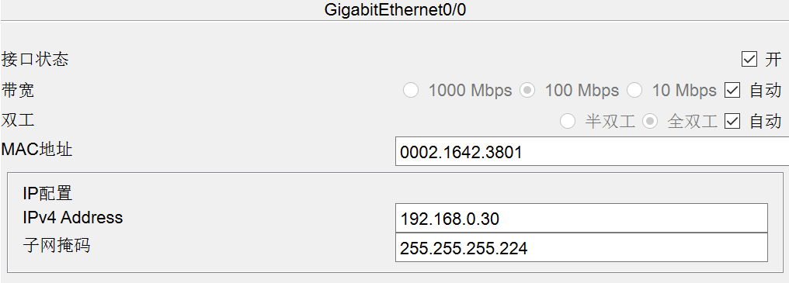

（在接口 1 中，路由器 IP 为第 1 个子网内最大的 IP 地址）

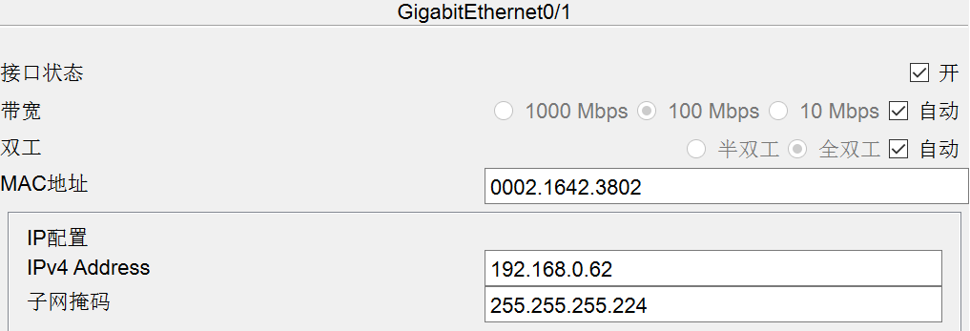

（在接口 2 中，路由器 IP 为第 2 个子网内最大的 IP 地址）

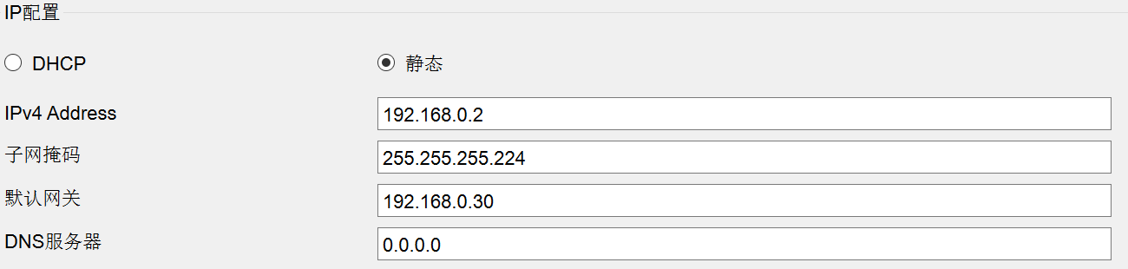

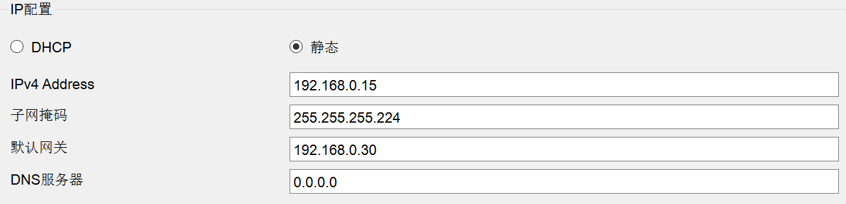

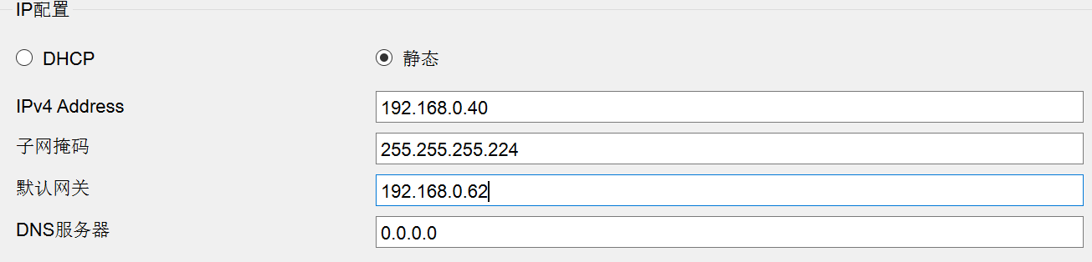

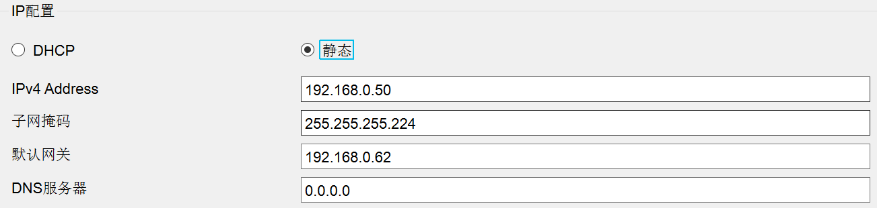

（依次为四台电脑的 IP 配置）

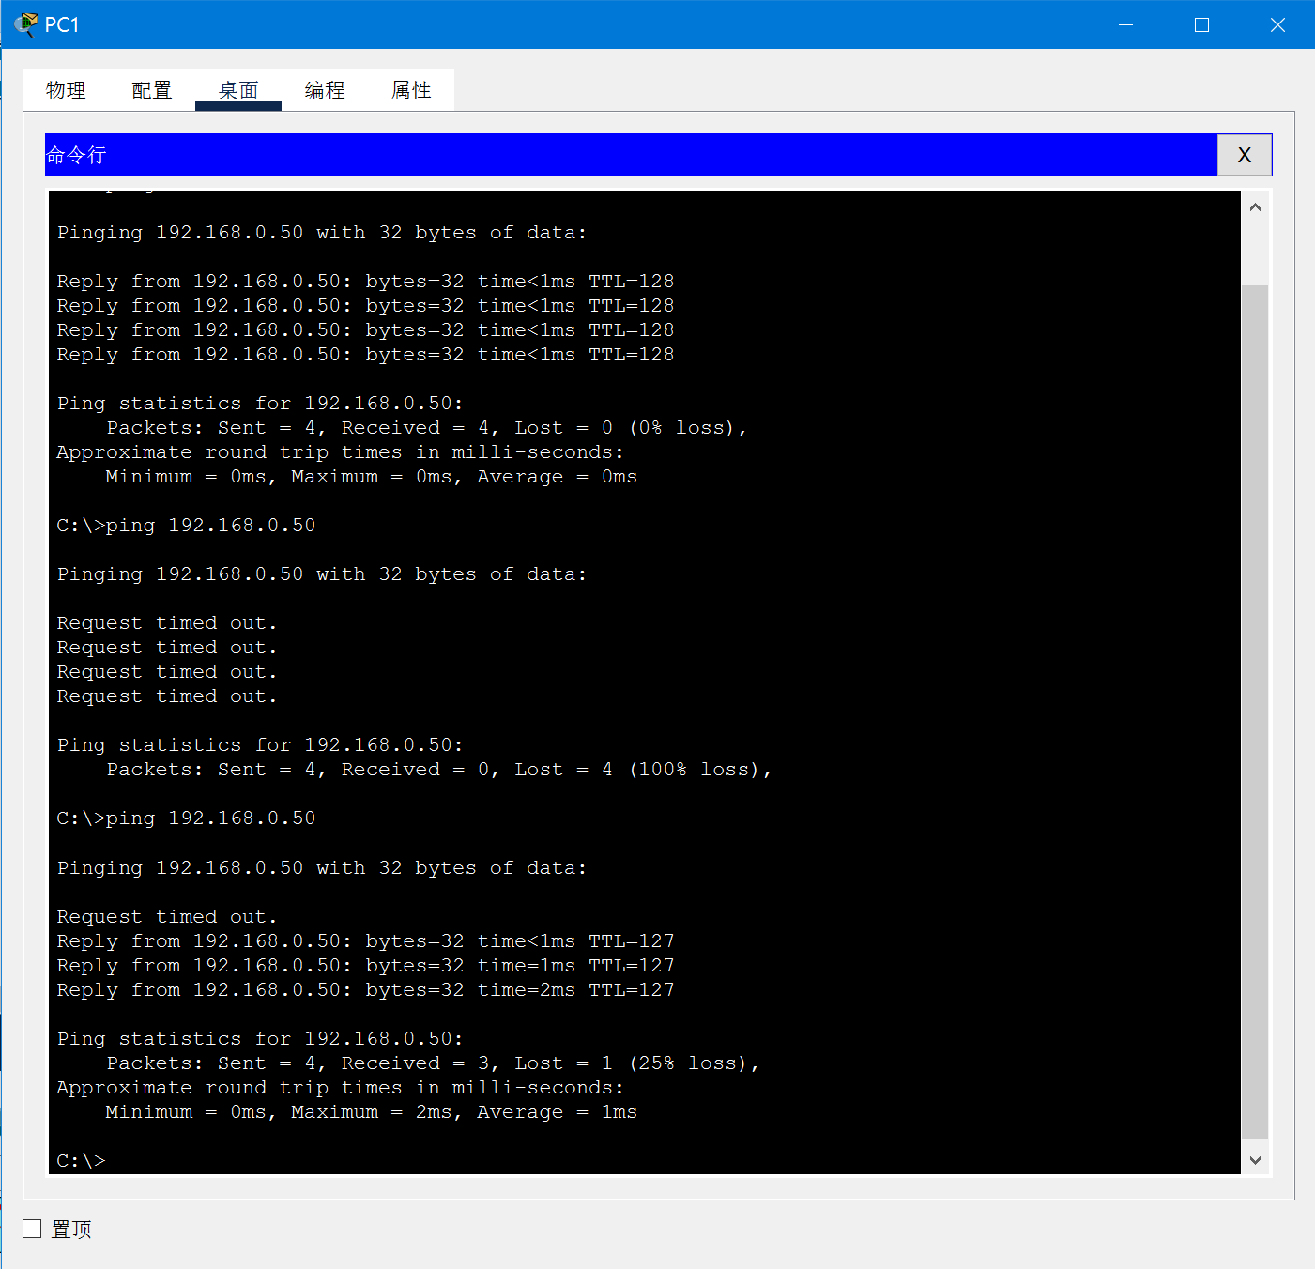

（最后，PC1 ping PC3 成功，虽然丢失一个分组）

五、实验结果及分析

第二次 ping 不通是因为修改子网掩码后，左边两台和右边两台没能分配到一个子网内。子网掩码是 255.255.255.224 时，前两个的 IP 地址与其位与运算是结果是 192.168.0.0；而后两个的结果为 192.168.32，二者不在一个子网内。分配路由器在子网内的 IP 时，由于 IP 内有子网地址和广播地址不能使用，以第一个子网为例，其实际 IP 范围为 192.168.0.1~192.168.0.30，所以取192.168.0.30 为第一个子网的默认网关地址。

六、思考题

﻿（1） 试用自己学过的知识分析并回答以下问题，然后在实验室验证你

的结论。

● 172.16.0.220/25 和 172.16.2.33/25 分别属于哪个子网？

答： 172.16.0.220/25 属于 172.16.0.128/25 子网， 172.16.2.33/25 属

于 172.16.2.0/25 子网。

● 192.168.1.60/26 和 192.168.1.66/26 能不能互相 Ping 通？为什么？

答： 不能 Ping 通，因为它们属于不同子网。

● 210.89.14.25/23， 210.89.15.89/23， 210.89.16.148/23 之间能否互相

Ping 通，为什么？

答： 210.89.14.25/23 和 210.89.15.89/23 属于同一子网，能 Ping 通；

210.89.14.25/23 和210.89.16.148/23 不属于同一子网，不能Ping 通；

210.89.15.89/23 和210.89.16.148/23 不属于同一子网，不能Ping 通。

（2） 某单位分配到一个 C 类 IP 地址，其网络地址为： 192.168.1.0，

该单位有 100 台左右的计算机，并且分布在两个不同的地点，每个地点的

计算机数大致相同，试给每一个地点分配一个子网号码，并写出每个地点

计算机的最大 IP 地址和最小 IP 地址。

答： 第一地点的子网号码是： 192.168.1.64/26，最大 IP 地址是：

192.168.1.126/26，最小 IP 地址是： 192.168.1.65/26。

第二地点的子网号码是： 192.168.1.128/26，最大 IP 地址是：﻿192.168.1.190/26，最小 IP 地址是： 192.168.1.129/26。

（3） 对于 B 类地址，假如主机数小于或等于 254，与 C 类地址算法

相同。对于主机数大于 254 的，如需主机 700 台，又应该怎么划分子网呢？

例如，其网络地址为 192.168.0.0， 请计算出第一个子网的最大 IP 地址和最

小 IP 地址。

答： 如需主机 700 台，子网掩码是 22 位，第一子网号码是： 192.168.4.0/22，

最大 IP 地址是： 192.168.4.254/22，最小 IP 地址是： 192.168.4.1/22

（4） 某单位分配到一个 C 类 IP 地址，其网络地址为 192.168.10.0，

该单位需要划分 28 个子网，请计算出子网掩码和每个子网有多少个 IP 地

址。

答： 子网掩码是： 255.255.255.248，每个子网有 6 个 IP 地址。